Secretaria da Agricultura, Pecuária e Desenvolvimento Rural

Departamento de Defesa Agropecuária
Divisão de Controle e Informações Sanitárias
Seção de Epidemiologia e Estatística

Informativo Semanal de Vigilância – Notificações 2019
Semana Epidemiológica 24.
Todas as Supervisões Regionais Informaram
Line | Município | Unidade regional | Código IBGE | N° do FORM IN | Principal espécie afetada | Diagnóstico presuntivo | Data da investigação | Diagnóstico conclusivo | 14. Foi criado cadastro no SIVCONT? | Solicitada Retificação? | Nome do Veterinário
1 | Brochier | Estrela | 4302659 | 0046 | Bovinos | Síndrome nervosa | 03/06/2019 | Pendente - Aguardando Lab. | Sim | Não | RAFAEL SILVA ALVES
2 | Ibiaçá | Passo Fundo | 4309803 | 0015 | Bovinos | Brucelose | 29/05/2019 | Brucelose | Não | Sim | EDISON PELLIZZARO
3 | Ivoti | Porto Alegre | 4310801 | 0004 | Bovinos | Síndrome nervosa | 24/04/2019 | Raiva | Sim | Sim | RENATA MARQUES
4 | Santa Clara do Sul | Estrela | 4316758 | 0014 | Bovinos | Síndrome nervosa | 20/05/2019 | Negativo para Raiva | Sim | Sim | FELIPE LOPES CAMPOS
5 | Cruzeiro do Sul | Estrela | 4306205 | 0043 | Galinhas | M. synoviae | 22/05/2019 | M. synoviae | Não | Sim | FELIPE LOPES CAMPOS
6 | Cruzeiro do Sul | Estrela | 4306205 | 0044 | Galinhas | M. synoviae | 24/05/2019 | M. synoviae | Não | Sim | FELIPE LOPES CAMPOS
7 | Estação | Erechim | 4307559 | 0032 | Galinhas | Micoplasmose | 03/06/2019 | Micoplasmose | Não | Sim | JOLINE DALLA VECCHIA
8 | Nova Candelária | Santa Rosa | 4313011 | 0060 | Suínos | Refugagem | 03/06/2019 | Refugagem | Sim | Sim | FERNANDO JAIR KARVACKI REMPEL
9 | Progresso | Estrela | 4315156 | 0034 | Galinhas | Refugagem | 31/05/2019 | Refugagem | Sim | Sim | FELIPE LOPES CAMPOS
10 | Cruzaltense | Erechim | 4306130 | 0010 | Galinhas | Asfixia | 30/05/2019 | Asfixia | Sim | Sim | LUCIANA DE ARAUJO BORBA
11 | Travesseiro | Estrela | 4321626 | 0023 | Galinhas | Estresse Térmico (calor) | 20/05/2019 | Estresse Térmico (calor) | Sim | Sim | MARIANE DAL BERTO GOMES
12 | Estrela | Estrela | 4307807 | 0102 | Suínos | Doença do Edema | 31/05/2019 | Doença do Edema | Sim | Sim | MATIAS TIECHER
13 | Farroupilha | Caxias do Sul | 4307906 | 0045 | Galinhas | Refugagem | 03/06/2019 | Refugagem | Sim | Sim | VINICIUS NASCIMENTO MERLO
14 | Ipê | Caxias do Sul | 4310439 | 0044 | Suínos | Refugagem | 05/06/2019 | Refugagem | Sim | Sim | MARIANA FRANZOI MARCON
15 | Ipiranga do Sul | Erechim | 4310462 | 0051 | Galinhas | Refugagem | 05/06/2019 | Refugagem | Sim | Sim | JOLINE DALLA VECCHIA
16 | Pinhal | Palmeira das Missões | 4314456 | 0017 | Suínos | Refugagem | 03/06/2019 | Refugagem | Sim | Sim | FELIPE KLEIN

Ocorrências Atendidas pelo SVO-RS.
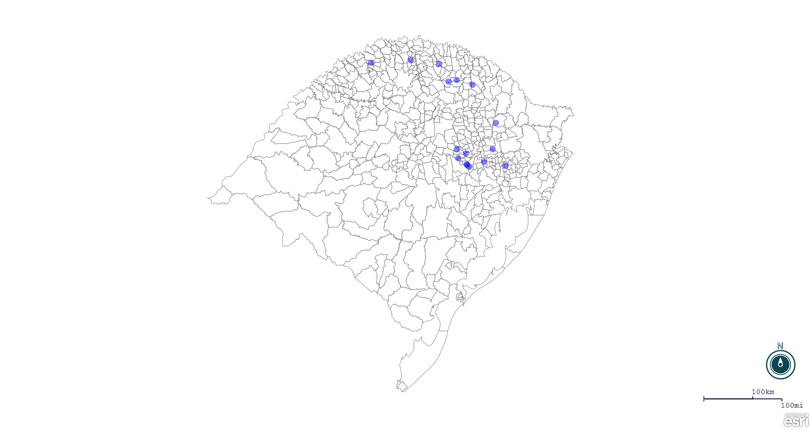
Seção de Epidemiologia e Estatística.

Seção de Epidemiologia e Estatística-SEE. Seção de Epidemiologia e Estatística-SEE contatos: epidemiologia@agricultura.rs.gov.br; fone: (51) 3288-6398 ou (51) 3288-6385.

